Carta de patrocinio y adhesión Congresistas u o tras autoridades de representación popular o de gobierno.

A través de la siguiente carta, yo Manuel José Ossandón Irarrázabal, Senador de la República, extiendo responsablemente el patrocinio a la iniciativa juvenil la cual consiste en modificar la ley 14.908 sobre “ABANDONO DE FAMILIA Y PAGO DE PENSIONES ALIMENTICIAS”, buscando reordenar y modernizar los distintos problemas provocados por las personas que no cumplen su responsabilidad moral, social y económica con sus hijos e hijas. Además de disminuir la burocracia existente acerca de la manera de proceder de los tribunales de familia.”
Este proyecto es presentado por los estudiantes del equipo ANTI FAREWELL 2.0 del Complejo Educacional Padre Nicolás de la comuna de Vilcún, Novena Región de la Araucanía en marco de la versión XI del Torneo Delibera organizado por la Biblioteca del Congreso Nacional
Apoyar este proyecto apuntaría a instaurar un Registro Nacional de Deudores de Pensión Alimenticia, como lo tienen otros países del continente. Además de disminuir la cantidad de deudores que en nuestro país alcanzan alrededor del 60%, sumado a esto el tortuoso peregrinaje que padres y madres deben pasar por los tribunales mendigando una cantidad de dinero que es un derecho
La modificación de esta ley ayudara a bajar la brecha de desigualdad social, generada en las familias al tener menos recursos económicos para poder salir adelante, además de que los padres y madres asuman la responsabilidad y deber de salvaguardar el buen vivir de su primogénito.
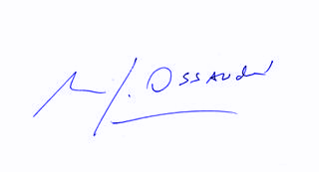
Manuel José Ossandón Irarrázabal
Senador

Valparaíso, Mayo de 2019

